Стропильный (рифленый) гвоздь
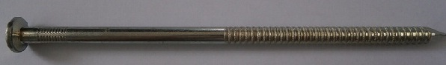
Группа по Бэсту | Тип | D | L
90100 | 6*150 | 6,0 | 150
90100 | 6*210 | 6,0 | 210

Стропильный (рифленый) гвоздь имеет поперечную насечку, с помощью которой крепеж деталей усиливается в пять — шесть раз в отличие от простого строительного гвоздя. Стропильные (рифленые) гвозди рекомендуется применять для соединения несущих элементов в деревянных конструкциях, для которых необходимо добиваться максимальной прочности, надежности, долговечности. Они прекрасно подойдут при сборке стропильных систем с применением перфорированного крепежа TM Pistora. Стропильный (рифленый) гвоздь имеет защитный оцинкованный слой и обладает высокой несущей способностью. Попытка вытащить такой гвоздь, скорее всего не увенчается успехом, так как велика вероятность того, что гвоздь просто сломается.
Рекомендации по монтажу.
Перед забиванием гвоздя следует предварительно просверлить отверстие (меньше либо равное диаметру гладкой части гвоздя) на глубину:
L_{О} = L_{Г} – L_{Рч} , где:
L_{О} – глубина отверстия; L_{Г} – длинна гвоздя; L_{Рч} – длинна рифленой части (примерно 8см);

Максимальные нагрузки, выдерживаемые стропильными (рифлеными) гвоздями.
Размер гвоздя | Срез | Вытягивание
6*150  6*210 | 1,12 кН | 1,54 кН
1 кН ≈ 100 кг
